МБОУ «Овгортская школа-интернат среднего общего образования»
Работа учащегося 3а класса Вокуева Алексея «Мои спортивные достижения»
Я – Вокуев Алексей, обучаюсь в 3а классе Овгортской школы. Мне очень нравятся спортивные занятия, которые приносят мне большую радость, а самое главное – хорошее самочувствие. Я с большим удовольствием занимаюсь закаливанием, обливаюсь холодной водой, хожу босыми ногами по снегу, люблю занятия футболом, баскетболом, играю в разные подвижные игры, бегаю на лыжах, занимаюсь национальными видами спорта. Участвую во всех соревнованиях, которые у нас проходят в школе: встречи по футболу, лыжные гонки, прыжки через нарты, в военизированной эстафете, в беге на разные дистанции, в перетягивании каната среди классов и в поселковых соревнованиях. В моём классе много спортивных ребят, но мне больше других удаётся побеждать в состязаниях спортсменов моего возраста в некоторых соревнованиях.
За первые две четверти 2020-2021 учебного года я выиграл лыжные гонки в своём возрасте на открытии лыжного спортивного сезона, первое место занял на перетягивании палки, по прыжкам через нарты (национальные виды спорта), в жиме грифа штанги, в соревнованиях по мини-футболу команда нашего класса стала первой среди третьих и четвёртых классов. В игре в дартс к 90-летию Ямало-Ненецкого автономного округа я занял второе место. В осеннем дне здоровья нашей школы мой класс стал первым в забеге «Километры здоровья». Я горжусь тем, что наша школа – одна из сильнейших в ЯНАО по лыжным гонкам, по национальным видам спорта, по волейболу. Я тоже хочу стать членом сборной района, чтобы соревноваться в округе и в области в разных видах. спорта. Здесь отмечен и мой результат спортивного труда.

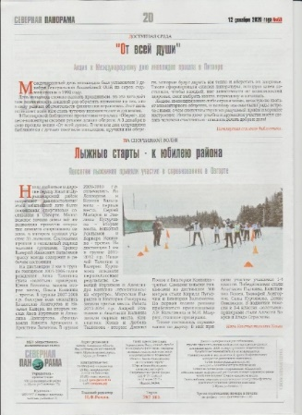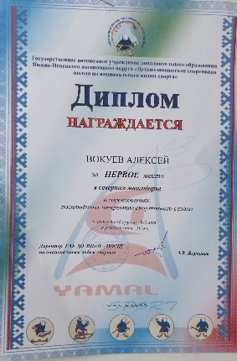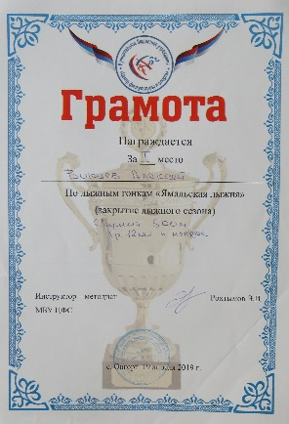
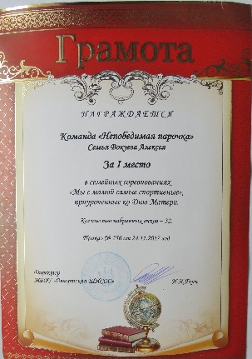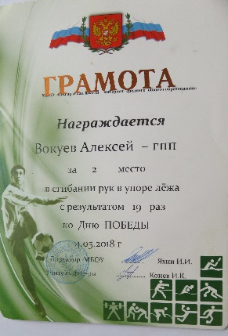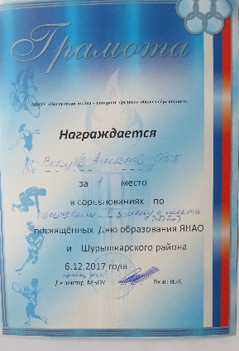
15.01.2021 года, п. Овгорт, Вокуев Алексей

